**BAC BLANC SÉRIES GÉNÉRALES 1°L**

**OBJETS D’ETUDE : Le texte théâtral et sa représentation, du XVIIème siècle à nos jours**

**Les réécritures, du XVIIème siècle à nos jours**

***Vous conserverez et rangerez soigneusement ce sujet de bac blanc dans votre classeur de français et le rapporterez à la séance de correction***

**DOCUMENTS**

**A. Sophocle, *Antigone*, « Prologue » vers 441 av. J.-C**

**B. Anouilh, *Antigone*, « Prologue » - 1944.**

**C. Extrait de l'interview de Jorge Lavelli, metteur en scène du *Roi se meurt* de Ionesco, par Christine Géray**

**D. Pochette du DVD présentant *Le Cid* de Pierre Corneille, dans la mise en scène *flamenco* de Thomas Le Douarec, créée au Théâtre de la Madeleine en mars 1998.**

**TEXTE A. Sophocle *Antigone*, vers 441 av. J.-C**

**PROLOGUE**

ANTIGONE.

- Ô chère tête fraternelle d'Ismène, sais-tu quels sont les maux venus d'œdipe que Zeus ne nous inflige pas, à nous qui vivons encore ? En effet, il n'est rien de cruel, d'amer, de honteux et d'ignominieux que je n'aie vu parmi tes maux et les miens. Et, maintenant, quel est cet édit récent que le maître de la Ville a imposé à tous les citoyens ? Le connais-tu ? L'as-tu entendu ? Ou les maux te sont-ils cachés qu'on médite contre nos amis et qu'on a coutume de souffrir de la part d'un ennemi ?

ISMÈNE.

- Aucune nouvelle de nos amis, Antigone, n'est venue à moi, joyeuse ou triste, depuis que nous avons été privées de nos deux frères, morts en un seul jour, l'un par l'autre. L'armée des Argiens s'en étant allée cette nuit, je ne sais rien de plus qui puisse me rendre plus heureuse ou plus malheureuse.

ANTIGONE.

- Je le sais bien ; mais je t'ai demandé de sortir de la demeure, afin que tu m'entendisses seule.

ISMÈNE.

- Qu'est-ce ? Il est manifeste que tu roules quelque chose dans ton esprit.

ANTIGONE.

- Créon n'a-t-il pas décrété les honneurs de la sépulture pour l'un de nos frères, en les refusant indignement à l'autre ? On dit qu'il a enfermé Etéocle dans la terre, pour qu'il fût honoré des morts ; mais il a défendu aux citoyens de mettre au tombeau le misérable cadavre de Polynice mort et de le pleurer. Et on doit le livrer, non enseveli, non pleuré, en proie aux oiseaux carnassiers à qui cette pâture est agréable. On dit que le bon Créon a décrété cela pour toi et pour moi, certes, pour moi, et qu'il va venir ici afin de l'annoncer hautement à ceux qui l'ignorent. Et il ne pense point que ce soit une chose vaine. Celui qui agira contre ce décret devra être écrasé de pierres par le peuple, dans la Ville. Voilà ce qui te menace, et tu montreras avant peu si tu es bien née ou si tu es la fille lâche de pères irréprochables.

ISMÈNE.

- Ô malheureuse ! si la chose est telle, à quoi me résoudre ?

ANTIGONE.

- Vois si tu veux agir avec moi et m'aider !

ISMÈNE.

- Que médites-tu ? Quelle est ta pensée ?

ANTIGONE.

- Veux-tu enlever le cadavre avec moi ?

ISMÈNE.

- Penses-tu à l'ensevelir, quand cela est défendu aux citoyens ?

ANTIGONE.

- Certes, j'ensevelirai mon frère qui est le tien, si tu ne le veux pas. Jamais on ne m'accusera de trahison.

ISMÈNE.

- Ô malheureuse ! Puisque  Créon l'a défendu ?

ANTIGONE.

- Il n'a nul droit de me repousser loin des miens.

ISMÈNE.

- Hélas ! songe, ô sœur, que notre père est mort détesté et méprisé, et qu'ayant connu ses actions impies, il s'est arraché les deux yeux de sa propre main ; que celle qui portait le double nom de sa mère et de son épouse, s'affranchit de la vie à l'aide d'un lacet terrible ; et que nos deux frères enfin, en un même jour, se tuant eux-mêmes, les malheureux ! se sont donné la mort l'un l'autre. Maintenant que nous voici toutes deux seules, songe que nous devrons mourir plus lamentablement encore, si, contre la loi, nous méprisons la force et la puissance des maîtres. Il faut penser que nous sommes femmes, impuissantes à lutter contre des hommes, et que, soumises à ceux qui sont les plus forts, nous devons leur obéir, même en des choses plus dures. Pour moi, ayant prié les Ombres souterraines de me pardonner, parce que je suis contrainte par la violence, je cèderai à ceux qui possèdent la puissance, car il est insensé de tenter au delà de ses forces.

ANTIGONE.

- Je ne demanderai plus rien. Même si tu voulais agir avec moi, je ne me servirai pas volontiers de toi. Fais ce que tu veux, mais moi, je l'ensevelirai, et il me sera beau de mourir pour cela. Ayant commis un crime pieux, chère je me coucherai auprès de qui m'est cher ; car j'aurai plus longtemps à plaire à ceux qui sont sous terre qu'à ceux qui sont ici. C'est là que je serai couchée pour toujours. Mais toi, méprise à ton gré ce qu'il y a de plus sacré pour les Dieux.

ISMÈNE.

- Je ne le méprise pas, mais je n'ai pas la force de rien faire malgré les citoyens.

ANTIGONE.

- Prends ce prétexte. Moi j'irai élever un tombeau à mon très-cher frère.

ISMÈNE.

- Hélas ! combien je crains pour toi, malheureuse !

ANTIGONE.

- Ne crains rien pour moi ; ne t'inquiète que de ce qui te regarde.

ISMÈNE.

- Ne confie au moins ton dessein à personne. Agis secrètement. Je me tairai aussi

ANTIGONE.

- Hélas ! parle hautement. Tu me seras plus odieuse si tu te tais que si tu révèles ceci à tous.

ISMÈNE.

- Tu as un cœur chaud pour ce qui exige le sang-froid.

ANTIGONE.

- Je plais ainsi, je le sais, à ceux auxquels il convient que je plaise.

ISMÈNE.

- Si tu le peux, pourtant ; mais tu tentes au delà de tes forces.

ANTIGONE.

- Je m'arrêterai donc quand je ne pourrai faire plus.

ISMÈNE.

- Quand les choses sont au-dessus de nos forces, il convient de ne pas les tenter

ANTIGONE.

- Si tu parles ainsi, je te prendrai en haine et tu seras justement odieuse à celui qui est mort. Mais laisse-moi braver ce que j'ose, car, certes, quelque destinée cruelle que je subisse, je mourrai glorieusement.

ISMÈNE.

- Si cela te semble ainsi, va ! Sache que tu es insensée, mais que tu aimes sincèrement tes amis.

(<http://www.litteratureaudio.com/livre-audio-gratuit-mp3/sophocle-antigone.html>)

**Texte B : Anouilh, *Antigone*, "Prologue" - 1944.**

*Un décor neutre. Trois portes semblables. Au lever du rideau, tous les personnages sont en scène. Ils bavardent, tricotent, jouent aux cartes.*

*Le Prologue se détache et s'avance.*

**LE PROLOGUE** __ Voilà. Ces personnages vont vous jouer l'histoire d'Antigone. Antigone, c'est la petite maigre qui est assise là-bas, et qui ne dit rien. Elle regarde droit devant elle. Elle pense. Elle pense qu'elle va être Antigone tout à l'heure, qu'elle va surgir soudain de la maigre jeune fille noiraude et renfermée que personne ne prenait au sérieux dans la famille et se dresser seule en face du monde, seule en face de Créon, son oncle, qui est le roi. Elle pense qu'elle va mourir, qu'elle est jeune et qu'elle aussi, elle aurait bien aimé vivre. Mais il n'y a rien à faire. Elle s'appelle Antigone et il va falloir qu'elle joue son rôle jusqu'au bout... Et, depuis que ce rideau s'est levé, elle sent qu'elle s'éloigne à une vitesse vertigineuse de sa sœur Ismène, qui bavarde et rit avec un jeune homme, de nous tous, qui sommes là bien tranquilles à la regarder, de nous qui n'avons pas à mourir ce soir. Le jeune homme avec qui parle la blonde, la belle, l'heureuse Ismène, c'est Hémon, le fils de Créon. Il est le fiancé d'Antigone. Tout le portait vers Ismène : son goût de la danse et des jeux, son goût du bonheur et de la réussite, sa sensualité aussi, car Ismène est bien plus belle qu'Antigone ; et puis un soir, un soir de bal où il n'avait dansé qu'avec Ismène, un soir où Ismène avait été éblouissante dans sa nouvelle robe, il a été trouver Antigone qui rêvait dans un coin, comme en ce moment, ses bras entourant ses genoux, et il lui a demandé d'être sa femme. Personne n'a jamais compris pourquoi. Antigone a levé sans étonnement ses yeux graves sur lui et elle lui a dit « oui » avec un petit sourire triste... L'orchestre attaquait une nouvelle danse, Ismène riait aux éclats, là-bas, au milieu des autres garçons, et voilà, maintenant, lui, il allait être le mari d'Antigone. Il ne savait pas qu'il ne devait jamais exister de mari d'Antigone sur cette terre et que ce titre princier lui donnait seulement le droit de mourir. Cet homme robuste, aux cheveux blancs, qui médite là, près de son page, c'est Créon. C'est le roi. Il a des rides, il est fatigué. Il joue au jeu difficile de conduire les hommes. Avant, du temps d'Œdipe, quand il n'était que le premier personnage de la cour, il aimait la musique, les belles reliures, les longues flâneries chez les petits antiquaires de Thèbes. Mais Œdipe et ses fils sont morts. Il a laissé ses livres, ses objets, il a retroussé ses manches, et il a pris leur place. Quelquefois, le soir, il est fatigué, et il se demande s'il n'est pas vain de conduire les hommes. Si cela n'est pas un office sordide qu'on doit laisser à d'autres, plus frustes... Et puis, au matin, des problèmes précis se posent, qu'il faut résoudre, et il se lève, tranquille, comme un ouvrier au seuil de sa journée.

**C. Extrait de l'interview de Jorge Lavelli, metteur en scène du *Roi se meurt* de Ionesco, par Christine Géray**

|  |  |
| --- | --- |
| **THEATRE DE L'ODÉON**  **Mise en scène de Jorge Lavelli**  **Décors et costumes de Max Bignens**  **par la Comédie-Francaise, en 1976** | **Interprètes et personnages :**  Michel Aumont Bérenger Ier  Christine Fersen La reine Marguerite  Tania Torrens La reine Marie  Catherine Hiegel Juliette  François Chaumette Le médecin  Michel Duchaussoy Le garde |

*Comment avez-vous conçu la salle du trône, qui va servir de décor au* Roi se meurt *?*

La clé d'intérêt du décor est une immense cloche qui diffuse la lumière : elle domine le centre de la scène, mais sa mobilité va permettre de varier l'éclairage selon le déroulement et le sens de la pièce.

*Cet étrange lustre a-t-il pour seule fonction d'éclairer la scène ?*

Sa position au-dessus du roi lui donne la dimension d'une loupe à travers laquelle on regarde le personnage de très près ; la lumière très blanche, comme celle d'une salle d'opération, va nous montrer Bérenger Ier en gros plan.

*Au début du spectacle, les murs ont un relief étrange, et l'on est frappé par une très grande porte au fond, qui contraste avec de toutes petites portes latérales.*

Les traces sur les murs représentent l'humidité présente, et les motifs sur les tentures, sortes de grosses fleurs géométriques, sont les vestiges d'une décoration qui appartient au passé. La disproportion des portes traduit le monde réel à l'état de transformation ou de disparition : les portes trop grandes ou trop petites nous révèlent la réalité déformée ; elles serviront parfois d'accompagnement au rythme de la pièce : les personnages autres que le roi joueront de façon très mobile, les portes seront souvent claquées pour marquer les entrées et les sorties annoncées par le garde.

*Le costume du roi est surprenant. Pouvez-vous en parler ?*

Il n'y a aucun parti pris historique dans la conception des costumes ; on aurait pu effacer toute idée de royaume, mais la pièce aurait été moins « drôle » ; certains signes rappellent les « fonctions royales » des personnages, tandis que d'autres aspects de leurs vêtements sont à l'image de la dévastation du monde. Ainsi, Bérenger Ier est vêtu d'un vieux manteau de mouton sans manches, qui se prolonge par une longue traîne rouge garnie de franges dorées à moitié déchirées (on croirait un vieux rideau de théâtre) ; en dessous, le roi porte un pyjama trop grand, rayé et délavé ; il est coiffé d'une couronne en tôle : cet accessoire dérisoire souligne l'anachronisme volontaire du costume. Dans le même esprit, Bérenger Ier tient un sceptre qui est à la fois signe de la royauté, bâton de vieillesse et arme de défense.

*Les costumes des autres personnages sont-ils en rapport avec l'habit hétéroclite du roi ? Comment sont vêtues les reines ?*

Tous les costumes ont été conçus dans le même esprit : ils sollicitent l'imagination des spectateurs, et sont à l'antithèse de l'unité historique. Les vêtements de Marguerite sont très abîmés : sa robe noire défraîchie se termine par une traîne doublée de rouge ; elle est chaussée de bottines et porte de longs gants noirs sur lesquels se détache une montre. Sa perruque est écarlate. Marie est vêtue d'une robe de dentelle grise à traîne rouge : on croirait qu'elle s'est drapée dans un vieux rideau qui laisse entrevoir un bustier rouge et des bas noirs. Ses longs gants et ses bottines sont rouges ; elle est parée d'un collier ; sa perruque est blonde. Les deux reines sont coiffées d'une couronne en tôle semblable à celle du roi.

*Comment est habillée Juliette ?*

Au début de la pièce, Juliette est habillée comme une bonne (elle n'a pas l'air tellement plus pauvre que les autres), elle porte une robe grise à petites rayures et un tablier en jean ; ses bottines et la marmotte dont elle est coiffée sont noires ; ses gants sont en caoutchouc jaune ; par la suite, telle une infirmière, elle sera vêtue d'une blouse blanche et d'un voile blanc ; ses gants seront alors en caoutchouc rouge.

*Et le médecin ? Le garde ?*

Le garde porte une authentique cotte de mailles ; il est coiffé d'un béret noir très enfoncé ; il tient une hallebarde, mais son bras gauche est en écharpe. Le médecin, tout en noir, est vêtu d'un long manteau à col d'astrakan, et d'un chapeau haut de forme ; ses lunettes sont très sombres.

*Quel est le sens de votre spectacle ?*

Le plateau a été conçu en fonction de la dégradation du roi. On voit des trappes qui s'ouvrent et le font tomber de pièges en pièges : il va ainsi s'enliser dans la mort. Tout l'environnement va se dégrader également ; les portes vont s'enfoncer totalement.

*Comment avez-vous réalisé cette métamorphose des décors ?*

Les tentures murales sont soutenues par de grands ballons qui vont progressivement se dégonfler. À la fin, on apercevra le mur du théâtre, son escalier, ses coulisses ; ce qui reste des tentures du *Roi se meurt* représente un quelconque décor de théâtre. La représentation de la mort peut être alors ressentie comme une fiction qui sera remplacée par une autre fiction : celle d'un plateau de théâtre.

J'ai cherché à mettre en valeur « la théâtralité de l'existence ».

*Cette théâtralité est-elle soulignée par le jeu des acteurs ?*

Le comportement des personnages est tout à fait excessif : on passe d'un grand pathétisme à une énorme cruauté ; les rapports de force sont très appuyés, Ie jeu des comédiens est aussi mobile et variable que l'éclairage de la scène. Ces excès et ces contrastes sont d'ailleurs en harmonie avec l'humour grinçant du texte de Ionesco. Tous les personnages participent à ce jeu de la tendresse et de la cruauté excessives et contrastées. Le spectacle est conçu pour nous montrer les situations à travers un kaléidoscope ; une seule constante dans ce mouvement varié : la volonté du roi de ne pas mourir ; les autres essayent de lui apprendre à quitter la vie, mais on n'apprend pas à quelqu'un à mourir, c'est grotesque !

*Comment la dimension pathétique de la pièce est-elle représentée ?*

La pièce de Ionesco est également une initiation de l'homme, du roi, à la mort ; il y a dans cette théâtralité dont nous venons de parler des moments religieux conformes aux rites initiatiques : la musique est solennelle ; certains chants des acteurs ressemblent à des cantiques ; certaines répliques sont prononcées comme des prières, sortes de litanies. Le monologue final de Marguerite suit un rythme incantatoire. *Le roi se meurt* est également « une entrée dans la mort » (...)

**D. Pochette du DVD présentant *Le Cid* de Pierre Corneille, dans la mise en scène *flamenco* de Thomas Le Douarec, créée au Théâtre de la Madeleine en mars 1998.**

(Le document original est en couleurs, le fond est un camaïeu feu, la plupart des caractères sont rouge-brique)

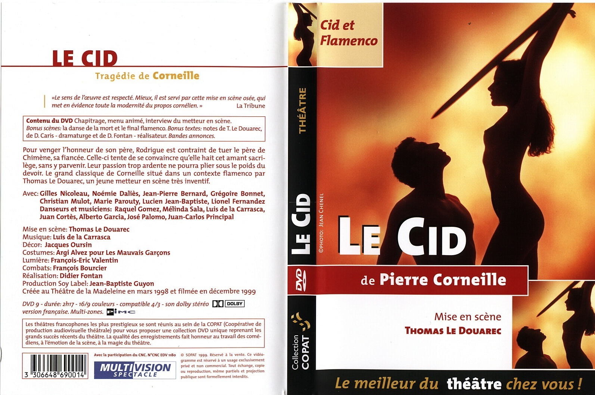

**ÉCRITURE**

**I. VOUS RÉPONDREZ D’ABORD À LA QUESTION SUIVANTE (4 POINTS) :**

Vous analyserez, à travers ces quatre documents, les intentions des différents dramaturges ou metteurs en scène ? Vous rédigerez une réponse organisée et synthétique.

**II. VOUS TRAITEREZ ENSUITE un sujet au choix (16 POINTS) :**

**1. COMMENTAIRE**

Vous commenterez le texte d’Anouilh, tiré d’*Antigone*, « Prologue » jusqu’à « ce titre princier lui donnait seulement le droit de mourir ».

**2. DISSERTATION**

**Sujet :** Comment le théâtre joue-t-il avec les réécritures ?

Vous répondrez à cette question en un développement composé, prenant appui tout à la fois sur les documents qui vous sont proposés, ceux que vous avez étudiés en classe, vos lectures personnelles et votre expérience de spectateur.

**3. INVENTION**

Journaliste dans un hebdomadaire culturel, vous rédigerez la critique de la pièce de Ionesco, *Le Roi se meurt*, que vous avez vue en vidéo dans la mise en scène de Jorge Lavelli.